Père céleste, es-tu vraiment là?
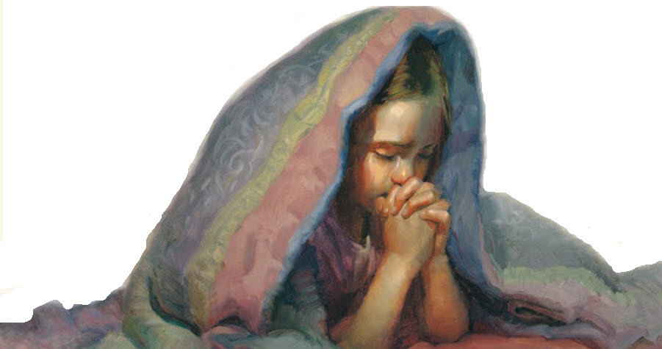
Et entends-tu prier les enfants chaque fois?
Certains m’ont dit: «Il est loin d’ici»,
mais je te sens tout près de moi quand je prie Père céleste, oui, je me souviens
que Jésus dit à ses disciples en chemin «Laissez les enfants venir à moi»
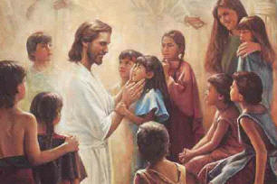
Père, en priant ce soir je viens à toi
Prie, il est là 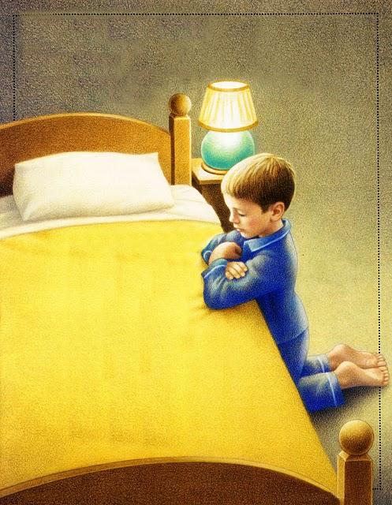
Parle, il t’écoute
Toi, son enfant

tu sens son amour

Car il t’entend 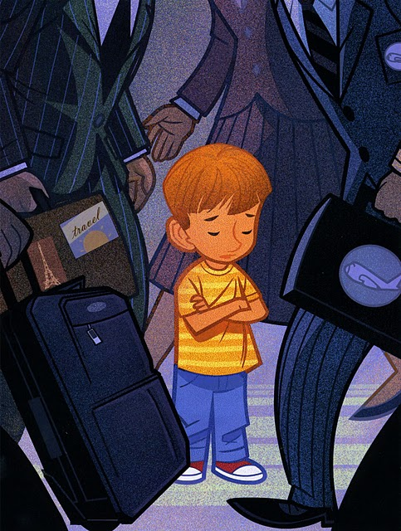
Il dit que les enfants

sont les plus grands

au royaume des cieux

